11-30工作汇报
PART1
小组成员综合比对了spss,excel,echarts接口等多种可视化方式，最终经过讨论，我们决定采用前端方式调用百度echarts接口，实例网址为（http ://echarts.baidu.com/doc/example.html）

PART2
Ecarts接口有多种可视化方式，包括：
1，折线图
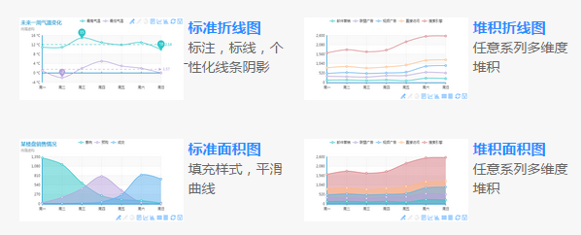
2，柱状图
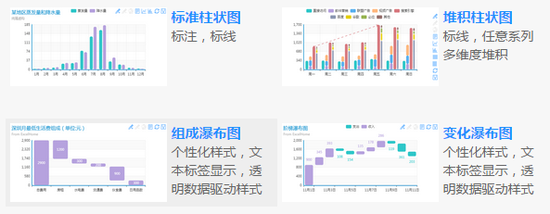
3，散点图
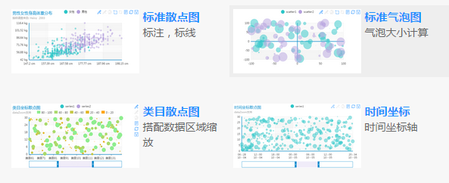
4，K线图
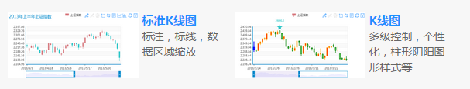
5，饼状图
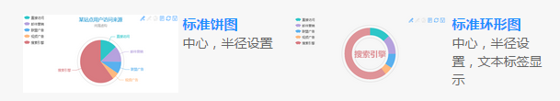
6，漏斗图
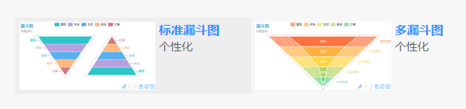
7，韦恩图
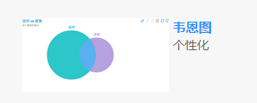
8，矩形树图
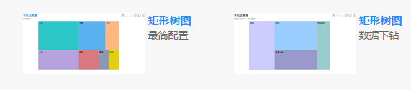
9，树图
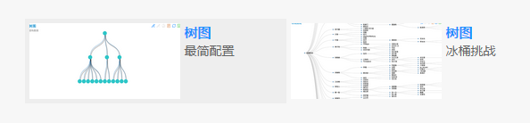
10，字符云
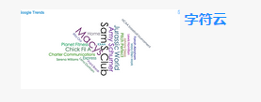
11，雷达图
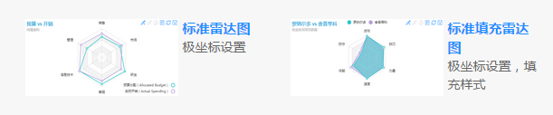
12，和弦图
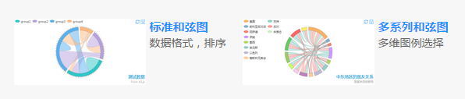
13，力导向布局图
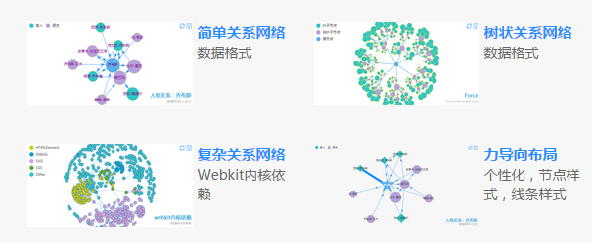
14，混搭
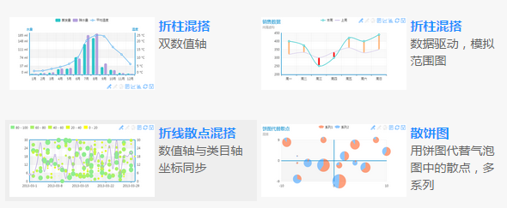

PART3
分工：

张心坤：1，2
刘璐：3,4,5,
李娜娜：6,7,8,
孙丛:9,10,11
丁文玲：12,13,14

PART4
本周任务要求：

1，写出自己负责的形式的展示html文件
2，了解所调用代码的含义，知道如何替换成咱们所要展示的数据

